UAS PENGANTAR ALGORITMA
DAN
STRUKTUR DATA

DOSEN PENGAMPUH :
Dr.Firdaus, M.Kom.

NAMA : Masjidan Akbar
NIM : 09011282530076

Dataset di bawah ini berisi data pasien rumah sakit berupa :
- id - ID Pasien (P00001-P99999)
- nama - Nama lengkap pasien
- umur - Umur pasien (20-80 tahun)
- diagnosa - Diagnosa penyakit
- tanggalMasuk - Tanggal masuk RS (YYYY-MM-DD)
- noTelepon - Nomor telepon pasien
- alamat - Alamat lengkap pasien

sistem memenuhi kebutuhan berikut :
- Menyimpan ribuan data pasien secara dinamis
- Menambah pasien baru di berbagai posisi (awal, akhir, tengah)
- Menghapus data pasien (awal, akhir, berdasarkan ID)
- Mencari pasien berdasarkan ID atau nama
- Memperbarui informasi pasien
- Mengurutkan data berdasarkan tanggal masuk
- Menampilkan statistik dan analisis data
- Import/Export data dari/ke file CSV
- Fitur undo untuk penghapusan data
- Filter pasien berdasarkan diagnosa

di sini saya akan menggunakan fungsi :

1. Insert (insertion)
menambahkan data ke heap.
digunakan saat :
- membaca data yang ada di dalam csv.
- memasukkan data pasiean he dalam heap.

2. Delete / Remove (Extract-Max)
menghapus dan mengambil elemen prioritas tinggi.
digunakan saat :
- melayani pasien.

3. Peek (mengakses elemen teratas)
melihat elemen prioritas tinggi tanpa menghapus.
digunakan saat :
- menampilkan elemen teratas (dengan mengcopy heap).

4. Update Key (Change Priority)
digunakan saat :
- mengbah nilai prioritas elemen.

5. Build heap
membangun heap dari kumpulan data
digunakan saat :
- data csv pertama kali di muat.

6. traversal (penelusuran elemen)
mengakses seluruh elemen heap
digunakan saat :
- mencari pasien berdasarkan id.
- menampilkan semua pasien.

Struktur data yang dipilih:
SINGLE LINKED LIST
saya memilih struktur data heap karena Single Linked List adalah struktur data linear yang terdiri dari node-node berurutan, di mana setiap node menyimpan data dan satu pointer yang menunjuk ke node berikutnya. Struktur ini efisien untuk data yang bersifat dinamis karena mendukung penambahan dan penghapusan elemen tanpa perlu alokasi ukuran tetap..
struktur data lain
Hash Table (unordered_map) - untuk pencarian O(1) berdasarkan ID
Stack - untuk fitur undo delete operations

berikut adalah tabel berupa nama fungsi, input, output, dan deskripsi proses :

NAMA FUNGSI | INPUT | OUTPUT | DESKRIPSI PROSESS
Tambah di awal (fungsi) | Data pasien | pointer ke node baru | Menambahkan data pasien sebagai node baru di awal linked list dengan mengatur pointer next ke head lama, memperbarui head, menyimpan data ke hash table, dan menambah jumlah node.
Tambah di akhir (data) | Data pasien | Pointer ke node baru | Menambahkan data pasien di akhir linked list dengan menelusuri hingga node terakhir atau langsung menjadi head jika list kosong, lalu memperbarui pointer, hash table, dan jumlah node.
tambah di posisi (data, posisi) | Data pasien, posisi (int) | bolean  (berhasil/gagal)
  Menyisipkan node baru pada posisi tertentu setelah validasi posisi, dengan menyesuaikan pointer antar node, memperbarui hash table, dan jumlah node.
layani_pasien(heap) | - | Boolean (berhasil/gagal)
  Menghapus node pertama pada linked list, menyimpan data ke stack undo, memperbarui head, menghapus data dari hash table, dan mengurangi jumlah node.
cari_pasien(heap, id) | - | Boolean (berhasil/gagal)
  Menghapus node terakhir dengan menelusuri hingga node kedua terakhir, menyimpan data ke stack undo, memperbarui pointer, hash table, dan jumlah node.
hapusBerdasarkanID(id) | ID pasien (string) | Boolean (berhasil/gagal)
  Menghapus node pasien berdasarkan ID dengan menyesuaikan pointer node sebelumnya, menyimpan data ke stack undo, serta memperbarui hash table dan jumlah node.
Cari berdasarkan ID  (id) | ID pasien (string) | Pointer ke node / NULL
  Mencari pasien berdasarkan ID dengan memanfaatkan hash table untuk pencarian cepat, atau traversal linked list jika data belum ada di hash table.
Cari berdasarkan Nama (nama) | Nama pasien (string) | Vector berisi pointer node
  Menampilkan daftar pasien yang namanya mengandung substring tertentu dengan menelusuri seluruh list dan mencocokkan nama secara case-insensitive.

berikut ini adalah flowchart dari ke enam fungsi tersebut :

1.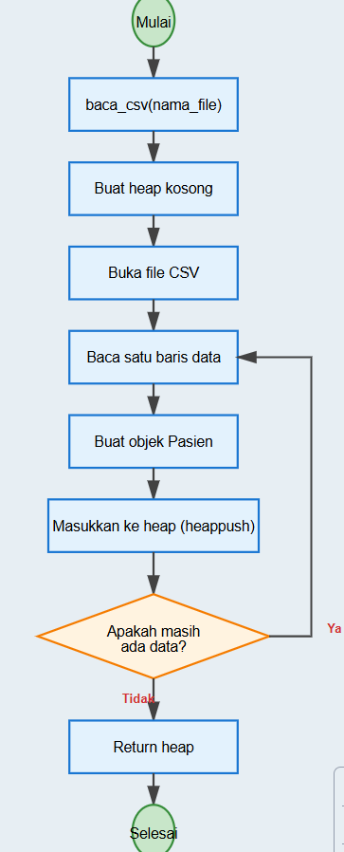

2.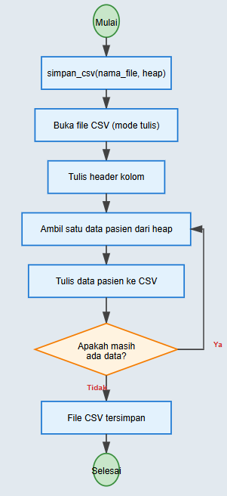

3.
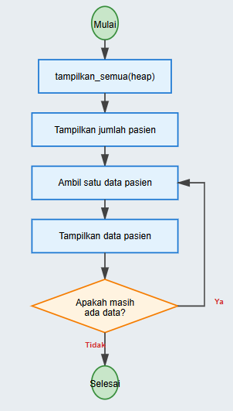

4.
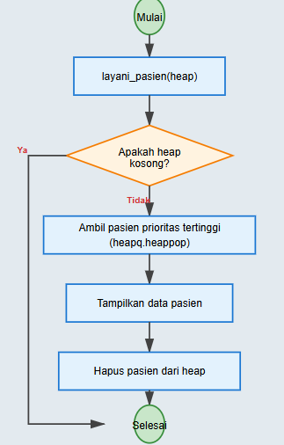

5.
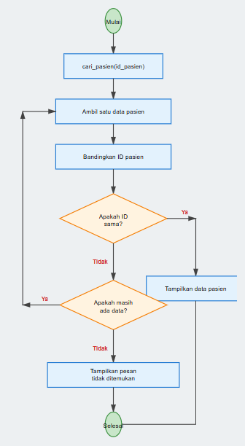

6.
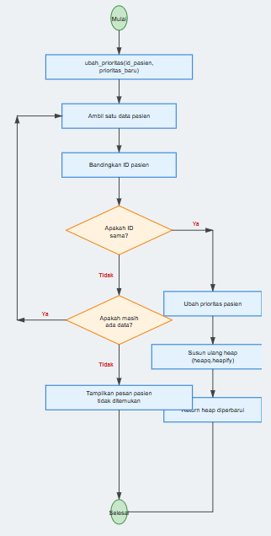

Baiklah mungkin itu saja yang dapat saya sampaikan pada tugas ini, sekian terimakasih.

